«Нам нужна одна Победа!»
Методическая разработка открытого занятия
Новокшонова К.В.,Шкурко Т.В.,
педагоги дополнительного образования
МАНУ ДО ДДТ «Юность»,
руководители объединения
«Клуб авторской песни «Роза ветров»

Открытое занятие является одним из элементов одноименного проекта и рассчитаного на аудиторию учащихся от 11 до 14 лет, проходящих обучение в системе дополнительного образования или организованной внеурочной деятельности.
Цели:
- сформировать у учащихся понимание взаимосвязи эмоциональной составляющей воспринимаемой информации и ее влияния на поведение человека через эмоциональное переживание.
- пробудить у учащихся чувство сопричастности к героическому прошлому своего народа на основе углубленного осмысления поэтического произведения Б. Окуджавы «Нам нужна одна Победа!»
Задачи:
- Дать краткий обзор исторических фактов Великой Отечественной войны 1941-1945 г.г.
- Показать взаимосвязь информативности слова от эмоционального настроя человека, положения его тела и эмоциональной выразительности произношения.
- Развивать способности эмоционально-образного исполнения авторской песни.
- Способствовать формированию у учащихся патриотической и гражданской позиции.
Оборудование и инвентарь: интерактивная доска, проектор, подготовлены рабочие места для участников открытого занятия, фильм (хроники Великой Отечественной войны 1941-1945 г.г.), текст песни Б.Ш.Окуджавы «Нам нужна одна Победа!» (печатный вариант, по количеству участников), ручки, доска и маркеры или мел.
Ход занятия:
Беседа о необходимости знать историю нашей Родины и помнить о подвиге нашего народа в Великой Отечественной войне.
Просмотр хроник Великой Отечественной войны 1941-1945 г.г., раскрывающих вероломность фашисткой Германии при нападении на нашу страну без объявления войны; героическая защита Москвы; мужество Ленинградцев и ужасы блокады; подвиг нашего народа, освободившего народы других стран от фашизма.
Беседа с учащимися о понимании связей поколений: современные дети - прямые потомки народа-Победителя. Важное качество культурной нации – память. Помнить свою историю, не забывать о ней помогают произведения искусства: литература, поэзия, фильмы, изобразительное искусство и песни.
Прослушивание песни Булата Окуджавы «Нам нужна одна Победа!».
Раздается текст и разбирается текст песни.
1 куплет
Здесь птицы не поют, деревья не растут.
И только мы, плечом к плечу, врастаем в землю тут.
Горит и кружится планета, над нашей Родиною дым,
И значит нам нужна одна победа,
Одна на всех - мы за ценой не постоим.
Одна на всех - мы за ценой не постоим.
ПРИПЕВ:
Hас ждет огонь смертельный, но все ж бессилен он.
Сомненья прочь, уходит в ночь отдельный
Десятый наш, десантный батальон.
Десятый наш, десантный батальон.
2 куплет
Едва огонь угас, звучит другой приказ,
И почтальон сойдет с ума, разыскивая нас.
Взлетает красная ракета, бьет пулемет, неутомим,
Так значит, нам нужна одна победа,
Одна на всех - мы за ценой не постоим,
Одна на всех - мы за ценой не постоим.
ПРИПЕВ.
3 куплет
От Курска и Орла война нас довела
До самых вражеских ворот, такие, брат, дела.
Когда-нибудь мы вспомним это,
И не поверится самим,
А нынче нам нужна одна победа,
Одна на всех - мы за ценой не постоим,
Одна на всех - мы за ценой не постоим.
ПРИПЕВ.
Пример разбора текста песни:
Текст : «Здесь птицы не поют, деревья не растут…» Возникает Вопрос. Почему птицы не поют? Почему деревья не растут?
Или другой пример:
«Едва огонь угас, звучит другой приказ,
И почтальон сойдет с ума, разыскивая нас.»
Вопрос: Почему почтальон сойдет с ума?
Чтобы песня ожила, важно соблюдать и предавать эмоции, а также чувства пробуждаемые произведением. Наши основные эмоции и чувства это – гнев, страх, уныние, радость, интерес, любовь, удивление, стыд, тревога, отвращение, горе, презрение, нежность. Слово само по себе несет в значительной степени информацию, а вот смысл ему придает уже эмоция, которая и создает эмоционально-образное воздействие произношения.
ТРЕНИНГ 1. Тренинг предоставляет возможность использовать выражение какой либо эмоции при произношении слова. Например, «ВЕСНА»
Ведущий : произносит слово без особой эмоциональной окраски: «ВЕСНА».
Что Вы можно сказать об этом слове, как можно охарактеризовать его ?
Аудитория отвечает, что это время года.
Ведущий : произносит радостно слово «ВЕСНА» .
Аудитория даёт положительную картинку ВЕСНЕ.
Ведущий : произносит слово ВЕСНА – брезгливо.
Аудитория подмечает отрицательные стороны ВЕСНЫ.
Ведущий: Мы сразу слышим и ощущаем, как меняется смысл сказанного слова.
На наше эмоциональное настроение влияет не только сказанное нами, но и наша с вами жесты, мимика и даже поза.
ТРЕНИНГ 2. (Проводится в положении сидя или стоя) Учащимся предлагаается опустить голову на грудь, чуть увести вперед плечи, сгорбиться, опустить подбородок, уголки губ и перекрестить ноги. Давайте теперь попробуем сказать: «Я горд собой».
Аудитория повторяет.
Ведущий): Кто поверил? Аудитория отвечает отрицательно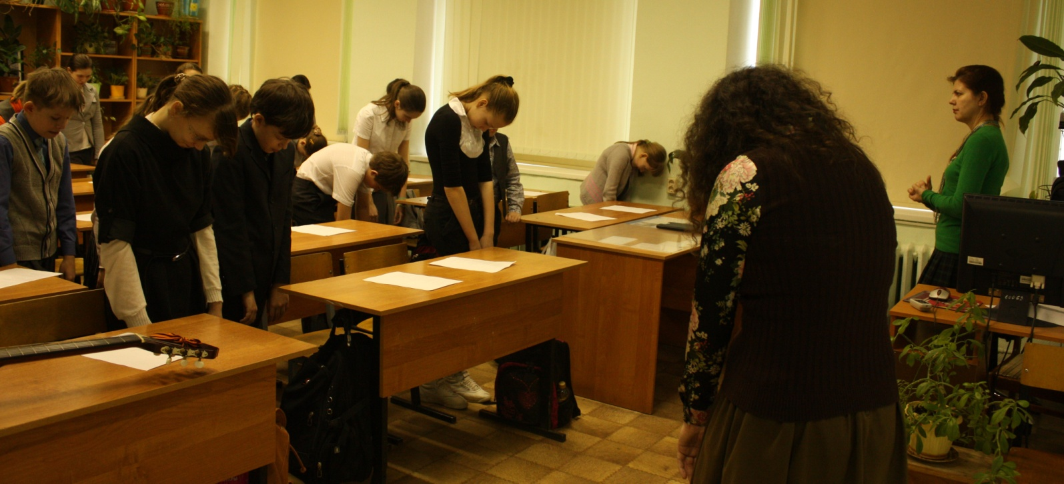
Ведущий: А теперь сделаем все с точностью до наоборот: выпрямимся, расправим плечи, поднимем подбородок, приподнимем уголки губ и поставим ноги устойчиво. Произнесем те же слова: «Я горд собой». В каком случае вы почувствовали себя эмоционально комфортно? - Аудитория отвечает: во второй раз. 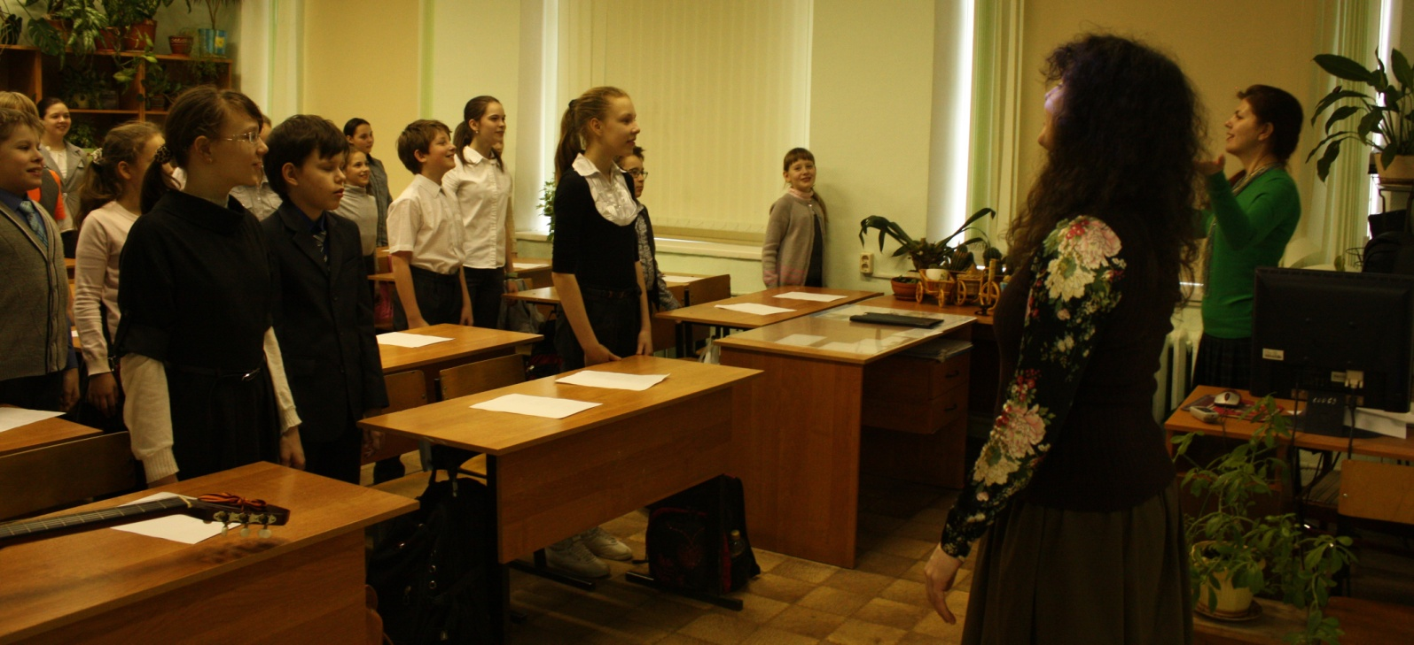
Далее разбирается текст песни на выражение ее автором эмоций:
1.С каким чувством мы должны исполнять всё произведение?
2. Какие эмоции возникают в каждом отдельном куплете или припеве?
Разбор эмоционально-образной составляющей песни фиксируем на доске маркером или мелом.
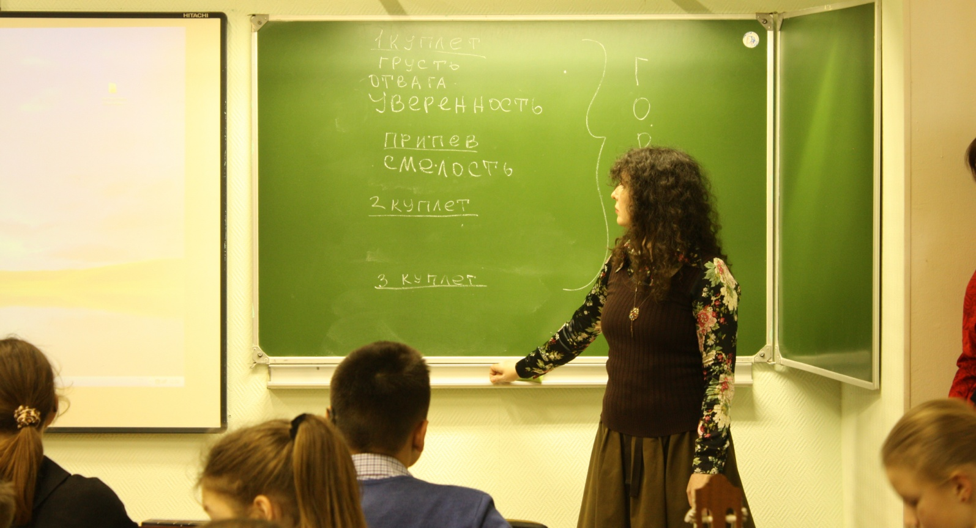
Предлагается коллективное исполнение песни всех учащихся объединения, желательно стоя и выпрямившись, стараясь соблюдать выбранные аудиторией эмоции и чувства.
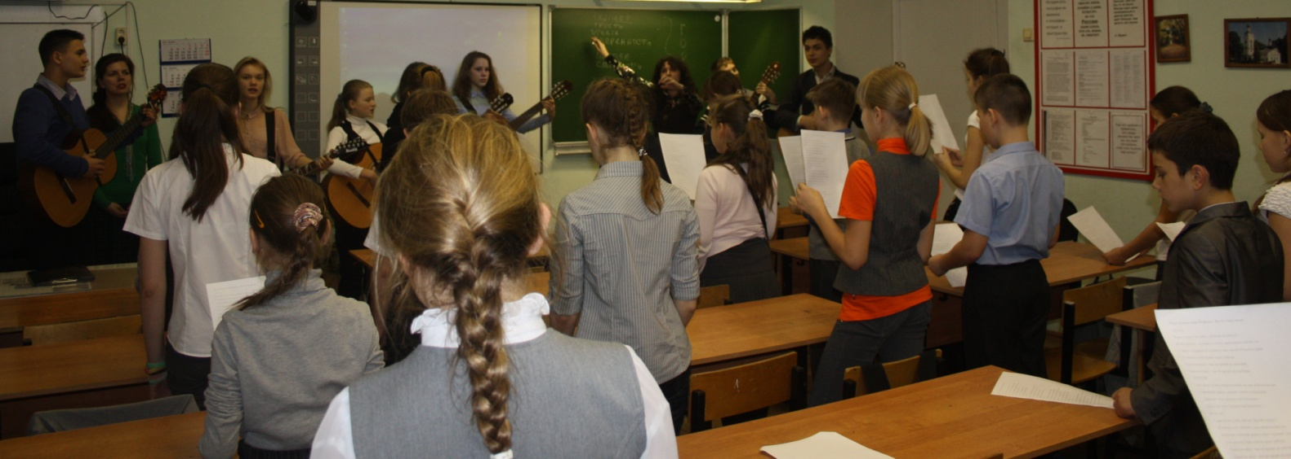
Выходя на любую ученическую аудиторию, мы обязательно привлекаем учащихся своего объединения («Роза ветров», ДДТ «Юность»). Это помогает нам решать поставленные задачи с большей эффективностью.
По отзывам администраций школ, педагогов и ребят наша работа не проходит впустую, а значит, мы добиваемся поставленной цели.

